A BMW XM Label Red
Erősebb, exkluzívabb, extravagánsabb: az új BMW XM sorozatgyártásának beindítása után néhány hónappal a BMW M GmbH első hálózatról tölthető nagyteljesítményű modellje csúcsverziójáról is lerántja a leplet. A BMW XM Label Red még erősebb M HYBRID hajtáslánc-technológiával és típus-specifikus stílusjegyekkel gurítja reflektorfénybe kivételes adottságait, 550 kW / 748 lóerő maximális rendszerteljesítményével a sorozatgyártásban kínált eddigi legerősebb BMW M modellként, egyúttal a Sports Activity Vehicle és Sports Activity Coupé szegmensek legerősebb képviselőjeként.
A BMW XM Label Red (átlagos üzemanyag-fogyasztás (WLTP): 1,6 – 1,7 liter / 100 km; kombinált energiafogyasztás (WLTP): 33,0 – 34,5 kWh / 100 km; kombinált károsanyag-kibocsátás (WLTP): 35 – 39 gramm / km) a konvenciókat meghaladó egyéniségek vágyaira kínál megoldást. A modell a bajor prémiumgyártó azon kivételes személyiségű ügyfeleit szólítja meg, akik a lebilincselő teljesítmény megszállott rajongóiként, a normákat bátran átlépve habzsolják az életet. A nóvum sorozatgyártása 2023 augusztusában kezdődik a BMW Group spartanburgi létesítményében. A csúcsverzióból a tervek szerint egy 500 példányban limitált exkluzív kiadás is napvilágot lát majd, BMW Individual Frozen Carbon Black metál karosszériafényezéssel.
A BMW XM Label Red áprilisban, a Sanghaji Nemzetközi Autószalonon ünnepli világpremierjét. Kína az Egyesült Államok és a Közel-Kelet mellett a modell egyik legfontosabb értékesítési piacának számít. Az újdonság 2023. április 28-tól rendelhető a márkakereskedésekben.
Az M HYBRID hajtáslánc-technológia csúcsa, mérnöki precizitással megtervezett maximális teljesítménnyel
A BMW XM Label Red M HYBRID hajtáslánc-technológiája lélegzetelállító stílusban prezentálja a BMW M GmbH nagyteljesítményű modelljeiben rejlő hálózatról tölthető potenciált. A V8-as benzinmotor és az elektromos motor mérnöki precizitással összehangolt együttműködése azonnali teljesítmény-leadást és a legfelső fordulatszám-tartományig folyamatosan fennálló, döbbenetesen intenzív erőlöketet garantál. A belsőégésű erőforrás és az elektromos motor effajta kombinációja a hosszútávú megmérettetéseken szereplő, új BMW M Hybrid V8 versenyautó sajátja, amely a Daytona-i 24-órás debütálás után 2024-ben többek között a Le Mans-i 24-órás futamon is rajthoz áll.
550 kW / 748 lóerő maximális rendszerteljesítményével (amelyet a 430 kW / 585 lóerő maximális teljesítményre képes V8-as benzinmotor és a nyolcfokozatú M Steptronic automataváltóba épített, 145 kW / 197 lóerő maximális teljesítményre képes elektromos motor együttműködése állít elő) a csúcsverzió 70 kilowattal / 95 lóerővel múlja felül a 2022 decembere óta gyártott BMW XM (átlagos üzemanyag-fogyasztás (WLTP): 1,6 – 1,7 liter / 100 km; kombinált energiafogyasztás (WLTP): 33,0 – 34,5 kWh / 100 km; kombinált károsanyag-kibocsátás (WLTP): 35 – 39 gramm / km) maximális teljesítményét. A rendszer csúcs-forgatónyomatéka 200 Nm-rel 1 000 Nm-re nőtt. A hajtáslánc-technológia erejét az M xDrive intelligens összkerékhajtás továbbítja az aszfaltra, amely a villámgyorsan reagáló hajtáslánc-technológia és a mérnöki precizitással dolgozó futómű-technológia típus-specifikus kombinációjával együttműködve egyedülálló, mind a menetdinamika, mind pedig az agilitás szempontból merőben új szintet képviselő teljesítményélményt ígér.
V8-as benzinmotor jövőbe mutató M TwinPower Turbo technológiával, legendásan magas fordulatszám-tartományig kalibrálva
A BMW XM Label Red M HYBRID hajtáslánc-technológiája mesterien ötvözi a hálózatról tölthető hajtáslánc-technológiákban rejlő lehetőségeket az M TwinPower Turbo technológiával dolgozó, magas fordulatszám-tartományig kalibrált nyolchengeres benzinmotor legendás kvalitásaival. A V8-as erőforrás legújabb generációját extrém gyors teljesítmény-leadás, megnövelt belső hatékonyság és minimalizált emisszió jellemzi. A hengersorok közé épített kipufogócsonk mellett a motor megerősített főtengelyt, elektronikusan vezérelt lefújószeleppel dolgozó turbófeltöltőt, valamint tovább optimalizált kenési rendszert és olajleválasztó technológiát kapott.
A BMW XM Label Red modellben a V8-as benzinmotor minden korábbinál erőteljesebben közreműködik a hajtásláncban. 430 kW / 585 lóerő maximális teljesítményét percenkénti 5 600 főtengely-fordulatnál adja le. Csúcs forgatónyomatéka 750 Nm (amely 100 Nm-rel több a BMW XM modellben dolgozó V8-as benzinmotor csúcs forgatónyomatékánál), amely percenkénti 1 800 és 5 400 főtengely-fordulat között mindvégig a vezető rendelkezésére áll.
A BMW XM Label Red elektronikusan vezérelt, folyamatosan állítható szelepekkel dolgozó sport kipufogórendszere a nyolchengeres motoroktól szokatlan vehemenciával és mély orgánummal festi alá az erőforrás teljesítmény-leadását. A nóvum hajtáslánc-technológiája és ezúttal függőlegesen elrendezett dupla ikervégződéssel dolgozó kipufogórendszere vérpezsdítő tónusokkal jelzi jelenlétét.
Azonnali teljesítmény-leadás: elektromos motor innovatív előváltó szakasszal
Akárcsak a V8-as benzinmotor, az M HYBRID hajtáslánc-technológia elektromos motorja is innovatív technológiai arzenállal gondoskodik az érezhetően sportos vonóerőről. A minden pillanatban rendelkezésre álló erőforrást a mérnökök a vezérlőelektronikával együtt a nyolcfokozatú M Steptronic automataváltóba építették be, ahol az elektromos motoroktól megszokott módon, már a gázpedál enyhe érintésére is azonnali teljesítmény-leadással reagál.
A BMW XM Label Red elektromos motorjának maximális teljesítménye 145 kW / 197 lóerő, névleges csúcs forgatónyomatéka pedig 280 Nm. A BMW által szabadalmazott előváltó szakaszban az elektromos motor ideiglenesen akár 450 Nm tényleges forgatónyomaték leadására is képes. Ez az innovatív megoldás – amelyet a mérnökök az elektromos motor rotorja és az automataváltó bemenőtengelye közé építettek be – a kompakt méretű motorból olyan mértékű forgatónyomaték-többletet varázsol elő, amely mindeddig a jóval nagyobb és nehezebb erőforrások sajátja volt.
Az előváltó szakaszban felépülő megnövelt teljesítmény álló helyzetből történő gyorsulásoknál és menet közben indított kigyorsításoknál egyaránt tisztán érezhető. A V8-as benzinmotor optimalizált teljesítmény-leadásával és magas fordulatszám-tartományig kalibrált karakterisztikájával együtt mindez a lebilincselő erőtöbblet jelentette élmény és nyugalom magával ragadó párosát eredményezi. A BMW XM Label Red 3,8 másodperc alatt gyorsul fel álló helyzetből 100 km/órás tempóra. Végsebességét a hajtáslánc-technológia vezérlőelektronikája 250 km/óránál maximálja, az opcionális extrafelszereltség részeként megrendelhető M Driver’s Package teljesítménynövelő csomaggal azonban 290 km/óráig kitolható.
A gyorsulások és gyorsítások közben érezhető elektromos rásegítés mellett az elektromos motor a V8-as erőforrás folyamatos terhelésének csökkentésével is besegít a hajtásba, ezzel is növelve a belsőégésű erőforrás hatékonyságát. A BMW XM Label Red így a valós körülmények közötti legdinamikusabb járműhasználat eredményeit vizsgáló, globális szabvány szerint működő tesztciklus (WLTP – Worldwide Harmonized Light Vehicle Test Procedure) mérései szerint 100 kilométeren átlagosan 1,6 – 1,7 liter üzemanyagot és kombináltan 33,0 – 34,5 kWh energiát fogyaszt, kilométerenként 35 – 39 gramm kombinált károsanyag-kibocsátás mellett.
Erőteljes nagyfeszültségű akkumulátor, BMW IconicSounds Electric portfólió, kombinált töltőegység és előrelátó hőkezelő rendszer
A BMW XM Label Red elektromos motorja a padlólemezbe épített, nagyfeszültségű lítium-ion akkumulátorból meríti a működéséhez szükséges energiát. A BMW eDrive hajtáslánc-technológia ötödik generációjának részeként kifejlesztett egység cellánként és teljes egészét tekintve is kimagasló energiasűrűséggel büszkélkedhet, mialatt még szélsőséges hőmérsékleti viszonyok közepette és a sportos vezetési stílusból eredő intenzívebb terhelések ellenére is folyamatosan kiszámítható energiafogyasztást garantál. Az akkumulátor nettó kapacitása 25,7 kWh, amely az elektromos motor kivételes hatékonyságának és a hajtáslánc-technológia intelligens energiamenedzsmentjének köszönhetően egy feltöltéssel 75 – 83 kilométer tisztán elektromos hatótávolsággal kecsegtet, a valós körülmények közötti legdinamikusabb járműhasználat eredményeit vizsgáló, globális szabvány szerint működő tesztciklus (WLTP – Worldwide Harmonized Light Vehicle Test Procedure) mérései szerint.
A BMW XM Label Red így nem csupán a nagyvárosok agglomerációiból induló ingázásokat, de az országutakra vezető kirándulásokat is képes károsanyag-kibocsátás nélkül és szinte teljesen csendben teljesíteni. Tisztán elektromos meghajtással a modell végsebessége 140 km/óra. Az elektromos motor teljesítményleadásának egyedülálló hangaláfestéséről a BMW IconicSounds Electric portfólió gondoskodhat, amelyet a bajor prémiummárka Hans Zimmer zeneszerző komponálásával álmodott valóra.
Az M HYBRID hajtáslánc-technológia kombinált töltőegysége (CCU – Combined Charging Unit) akár 7,4 kW töltési kapacitású AC járműtöltést is lehetővé tesz. Ez azt jelenti, hogy a nagyfeszültségű lítium-ion akkumulátor 4,25 óra alatt 0 százalékról teljesen feltölthető. Az energiatároló egység töltési idejét hatékonyan csökkenti az előrelátó hőkezelő rendszer, amely az akkumulátor előzetes felmelegítéséért vagy lehűtéséért felelős. A BMW XM Label Red széleskörű alapfelszereltségének a háztartási és ipari aljzatokkal egyaránt kompatibilis töltőrendszer (Flexible Fast Charger), valamint a nyilvános töltőállomásokon használható Professional töltőkábel is része. Utóbbi egy stílusosan exkluzív kábeltáskában, biztonságosan rögzítve tárolható a csomagtér erre kialakított, ütközésbiztos fészkében.
Lélegzetelállító tapadás, vérpezsdítő menetteljesítmény: M xDrive intelligens összkerékhajtás és M sport differenciálmű
A belsőégésű erőforrás és az elektromos motor rendszerteljesítményét az M xDrive intelligens összkerékhajtás precízen, gyorsan és minden pillanatban az adott vezetési szituáció követelményei szerint osztja el a négy hajtott kerék között. A technológia a hátsókerék-meghajtás preferenciái szerint működik, amely tovább fokozza a BMW XM Label Red agilitását és kiváltképp 4WD Sport hajtáslánc-üzemmódban kerül előtérbe. A dinamikus menetstabilizáló rendszer (DSC – Dynamic Stability Control) teljes kikapcsolásával az M Setup menüpontban a tapadásra optimalizált, kifejezetten dűnéken és hasonlóan laza terepeken történő vezetéshez kifejlesztett 4WD Sand hajtáslánc-üzemmód is aktiválhatóvá válik.
Az M xDrive intelligens összkerékhajtás munkáját a hátsó tengelyen egy elektronikusan vezérelt differenciálzár is segíti, amely tovább optimalizálja a modell tapadását, agilitását és iránystabilitását. Az M sport differenciálmű minden vezetési szituációban 0-100 százalék között képes elosztani a forgatónyomatékot a bal hátsó és a jobb hátsó kerék között.
Típus-specifikus futómű-hangolás, integrált keresztdinamika-menedzsment
A sorozatgyártásban kínált eddigi legerősebb BMW M modell nem csupán az M HYBRID hajtáslánc-technológiája letaglózó teljesítmény-leadásával, de rendkívül széles vezetési tulajdonságaival is időről időre magával ragadja a vezetés szerelmeseit. A BMW XM Label Red minden kihívással megingathatatlan magabiztossággal és legyőzhetetlen technológiai arzenállal száll szembe, legyen szó akár sportos menetteljesítményről, nyugodt autózásról (akár teljes egészében zéró emisszióval), hosszú távon is kényelmes pihenésről vagy terepjárásról. A végtelenül kifinomult futómű-technológia rendkívül széles vezetési tulajdonságokkal ruházza fel a modellt, a versenyautósan dinamikus tempózástól egészen a fejedelmi kényelmet kínáló ringatózásig. A mérnökök olyan részletességgel dolgozták ki a BMW XM Label Red futómű-technológiáját, hogy az minden vezetési szituációban a BMW M modellekre jellemző precizitással és megbízhatósággal kövesse a hajtáslánc-technológia aktivált teljesítmény-karakterisztikáját.
A nóvum alapfelszereltségének a BMW M Professional adaptív futómű és az aktív hátsókerék-kormányzás (Integral Active Steering) is része. Előbbi elektronikusan vezérelt lengéscsillapítókkal és Active Roll Comfort technológiával dolgozó, aktív borulásgátló rendszerrel előzi meg a karosszéria bármely oldalirányú kilengését. Az M sport fékrendszer az első tengelyen hatdugattyús nyergekkel, a hátsó tengelyen pedig egydugattyús úszónyergekkel dolgozik, az integrált fékrendszer legújabb generációjával szorosan együttműködve. Utóbbi mérnöki precizitással egyesíti a rekuperáció és a manuális fékezés lassító hatásait, miközben kétféle fékpedál-beállítási lehetőséget is kínál.
Ahogyan az M xDrive intelligens összkerékhajtás, az M sport differenciálmű, az aktív borulásgátló rendszer és a kormánymű vezérlőrendszerei, úgy a hajtáslánc-technológia vezérlőelektronikájába integrált hajtásfüggő kipörgés-korlátozás és a Performance Control teljesítményvezérlő funkció is szorosan együttműködik a modell integrált keresztdinamika-menedzsmentjével. Az összes hajtáslánc- és futómű-technológiai innováció integrálása, valamint a legváltozatosabb úttípusokon – a nagyvárosi környezettől kezdve, az országutakon keresztül, egészen az autópályákig –, a BMW M GmbH versenysport-tapasztalatainak kiaknázásával végzett finomhangolások minden vezetési szituációban és mindegyik járműbeállítás esetén felejthetetlen vezetési élményt eredményeznek.
Extravagáns formanyelv exkluzív stílusjegyekkel
A BMW XM Label Red nem csupán technológiai innovációit tekintve, de dizájnnyelvezeti szempontból is minden korábbinál exkluzívabb újdonságként érkezik meg az utakra, a legendás BMW M1 óta a BMW M GmbH első önálló nagyteljesítményű modelljeként. A dinamikus Sports Activity Vehicle koncepció erőtől duzzadó karosszériaarányai felettébb extravagáns formában öltenek testet, nagyméretű felületekkel, letisztult vonalvezetéssel és a luxuskategóriájú BMW modellek jól ismert frontrészével. Mindehhez olyan egyedülálló stílusjegyek társulnak, amelyek az abszolút menetteljesítmény csúcspontját is meghódító BMW XM Label Red rendhagyó karakterét hangsúlyozzák.
A BMW XM csúcsverzióját olyan jellegzetes stílusjegyek színesítik, mint a karosszéria Toronto Red metál színű karaktersávjai, amelyek fekete árnyalatban is megrendelhetők. A Toronto Red metál szín a típusjelzéseken és a keréktárcsákon is visszaköszön. A BMW XM Label Red alatt alapfelszereltségként 21” méretű könnyűfém felnik gurulnak. A BMW M hűtőrács és a diffúzor kerete magasfényű Black színben pompázik.
A nóvum karosszériafényezési palettáján egy matt és nyolc metál árnyalat sorakozik, a bajor prémiumgyártó ügyfelei azonban a BMW Individual részleg több mint félszáz karosszériafényezési megoldása közül is választhatnak. Utóbbi portfóliót olyan egyedi karosszériafényezések színesítik, mint például az új BMW Individual Urban Green, a BMW Individual Petrol Mica metál, a BMW Individual Anglesey Green metál vagy a BMW Individual Sepia metál. A tökéletes karosszériafényezés kiválasztásához a https://individual.bmw-m.com/ weboldalon elérhető, új BMW Individual Visualizer is az ügyfelek rendelkezésére áll, már a BMW XM Label Red rendelhetőségének első napjától. A BMW M Town háttere elé felépített weboldalon extrém részletességgel, minden szögből és 360 fokos videó segítségével járhatók körbe az új modell karosszériafényezési megoldásai.
A BMW XM Label Red – világszerte 500 példányban elérhető – limitált kiadása még több egyedi részlettel maximalizálja a modell exkluzivitását. A BMW M hűtőrács mellett a diffúzor is Toronto Red metál színben ragyog, a karosszéria pedig a BMW Individual Frozen Carbon Black metál árnyalatot ölti magára. A fényes karaktersávok és a lágyan ragyogó, matt felületek kontrasztja a BMW XM Label Red kiváltképp magával ragadó megjelenését garantálja.
A fekete és a vörös árnyalatok kontrasztja a BMW XM Label Red utasterét is a sportos exkluzivitás hangulatával ruházza fel. A lélegzetelállító, háromdimenziós tetőkárpit és az oszlopok belső kárpitja fekete színt visel, miközben a vörös árnyalat az első ülések háttámláinak és integrált fejtámláinak gyémánt alakú felső részén, valamint a külső hátsó üléseken is visszaköszön. Az ülések, a műszerfal, az ajtókárpitok és a középkonzol fekete felületein mindehhez vörös kontrasztvarrás társul, a műszerfal szellőzőrostélyai pedig ugyancsak vörös betéteket viselnek. A BMW XM Label Red exkluzivitását fokozza továbbá a központi kijelző alatt olvasható, vörös „XM” logó és a szénszálból készült, szaténhatású, vörös és kék csíkokkal díszített dekorbetét is, amely a nóvum M-es gyökereit idézi. A BMW XM Label Red limitált kiadásának utasterében az ügyfelek egy „1 of 500” feliratú, sorszámozott plakettet is találnak a központi kijelző alatt.
Sportautós utastér BMW Ívelt Kijelzővel, BMW M Lounge komfortkörnyezet a hátsó üléssorban
A BMW XM Label Red felejthetetlen vezetési élményre optimalizált, sportautós utastere többek között BMW M multifunkciós ülésekkel, kényelmes térdtámaszokkal, M-specifikus tartalmakkal dolgozó BMW Ívelt Kijelzővel, alapfelszereltségként BMW Head-Up kijelzővel, a középkonzolon pedig M-specifikus vezérlőpanellel és BMW M előválasztó kapcsolóval várja a bajor prémiummárka ügyfeleit. Az M HYBRID gomb a kívánt hajtáslánc-üzemmód aktiválását szolgálja, a SETUP gombon keresztül pedig a hajtáslánc, a futómű, a kormánymű, a fékrendszer és az M xDrive intelligens összkerékhajtás karakterisztikája, illetve a fékezési energia visszatáplálásának intenzitása szabható személyre. A BMW M bőrkormány elegáns Black Chrome betéteket, M1 és M2 memóriagombokat, valamint vörös + és – jelzéssel ellátott, szénszálból készült váltófüleket visel. A bal oldali váltófülön olvasható Boost Mode a BMW XM Label Red típus-specifikus exkluzivitása.
A BMW XM Label Red hátsó üléssorát bőséges helykínálat, prémium minőségű anyaghasználat és extravagáns formai megoldások varázsolják exkluzív BMW M Lounge komfortkörnyezetté. A luxusminőségű kényelemről az opcionális extrafelszereltség részeként fűthető háttámlák és ajtókárpitok, valamint Merino bőrből készült, vörös kontrasztvarrást és „XM” logót viselő párnák gondoskodnak. Látványos prizmatechnológiájának, festményszegélyeket idéző keretezésének és 100 darab világító LED-fényforrásának köszönhetően a háromdimenziós tetőkárpit teljes egészében egyedülálló. A modell alapfelszereltségének része a hangulatvilágítás, a négyzónás automata légkondicionáló, a Harman Kardon surround audiorendszer és a Travel & Comfort rendszer is. Az opcionális extrafelszereltségeket egyesítő palettán eközben olyan tételek sorakoznak, mint például a Bowers & Wilkins Diamond surround audiorendszer, amelyet egy 1 475 watt teljesítményű erősítővel, a tetőkárpitban pedig négy hangsugárzóval kiegészítve építenek be a mérnökök.
Csúcstechnológiás vezetést támogató rendszerek, BMW Live Cockpit Professional műszerfal-elrendezés már alapfelszereltségként
A BMW XM Label Red az automatizált járművezetést és parkolást támogató rendszerek legkorszerűbb portfóliójával fokozza az utazás kényelmét és biztonságát. Az újdonság alapfelszereltségének része többek között a Driving Assistant csomag, amelynek a frontirányú ütközésre figyelmeztető rendszer (Front Collision Warning), a korrigáló kormánymozdulatokra is képes, sávelhagyásra figyelmeztető rendszer (Lane Departure Warning), a kikerülési segédlet (Evasion Aid), az éberségfigyelő rendszer (Alertness Assistant) és a sebességkorlátozás-kijelzés (Speed Limit Info) is része. Az opcionális extrafelszereltségek között eközben a Driving Assistant Professional csomag is megtalálható, amely olyan intelligens rendszereket kínál, mint a Stop & Go funkcióval dolgozó aktív tempomat (Active Cruise Control with Stop & Go), a kormányzó- és sávtartó asszisztens (Steering and Lane Control Assistant), a forgalmi jelzéseket felismerő rendszer, az automata sebességhatár-asszisztens (Speed Limit Assist) és az Aktív Navigáció.
A Parking Assistant Plus parkolóasszisztens ugyancsak az alapfelszereltség része, olyan kiegészítő funkciókkal, mint a parkolási nézet (Parking View), az első és hátsó panorámanézet (Panorama View), valamint a háromdimenziós nézet (3D View).
A BMW XM Label Red alapfelszereltségként kapja meg továbbá a BMW Live Cockpit Professional műszerfal-elrendezést is, amely a BMW 8.0 operációs rendszer M-specifikus verziójára építkezve a BMW iDrive járművezérlő technológia legújabb generációjának multimodális felhasználói élményével kecsegtet. A teljes egészében digitális kijelzőpáros és a BMW Intelligent Personal Assistant innovációinak köszönhetően az új BMW iDrive járművezérlő technológia lehetővé teszi, hogy a bajor prémiumgyártó ügyfelei érintésekkel, gesztusokkal és élőbeszéd útján vezéreljék autójukat.
A BMW Live Cockpit Professional műszerfal-elrendezésnek a felhőalapú BMW Maps navigációs rendszer is része. Az opcionális extrafelszereltség részeként elérhető BMW Digital Key Plus okoskulcs azt is lehetővé teszi – biztonságos használatra tervezett ultraszélessávú technológiájának (UWB – Ultra-Wideband) köszönhetően –, hogy a BMW ügyfelei Apple iPhone okostelefonjukkal nyissák ki és zárják le BMW XM Label Red modelljüket. Az innovatív okostelefon-integrálhatóság az Apple CarPlay® és az Android Auto™ futtatását is lehetővé teszi, miközben a BMW ID átfogó személyre szabhatóságot kínál. Az újdonságban a személyes eSIM kártya is használható. A minden körülmények között optimális járműkapcsolatról 5G-kompatibilis antennarendszer gondoskodik.
A maximális teljesítményre, menetteljesítményre, átlagos üzemanyag-fogyasztásra, kombinált energiafogyasztásra, kombinált károsanyag-kibocsátásra és tisztán elektromos hatótávolságra vonatkozó adatok előzetes értékek.
A sajtóközleményben szereplő felszereltségi tételek, csomagok és szintek, műszaki adatok, illetve átlagos üzemanyag-fogyasztásra és kombinált károsanyag-kibocsátásra vonatkozó értékek a németországi piacon elérhető ajánlatokat tükrözik. A sajtóközleményben szereplő adatok és értékek az egyes piacokon eltérhetnek. Az egyes méretadatok és mérési eredmények a Németországban alapfelszereltséggel elérhető modellek értékei, amelyek a keréktárcsák / gumiabroncsok méretétől és típusától, valamint az opcionális extrafelszereltség részeként megrendelhető tételek felszerelésétől is függnek.
Az átlagos üzemanyag-fogyasztási, kombinált károsanyag-kibocsátási, kombinált energiafogyasztási és elektromos hatótávolságra vonatkozó értékeket a legmodernebb autók menetteljesítményét vizsgáló EU-ciklus (NEDC – New European Driving Cycle) tesztkörének mérései szerint, valamint a valós körülmények közötti legdinamikusabb járműhasználat eredményeit vizsgáló, globális szabvány szerint működő tesztciklus (WLTP – Worldwide Harmonized Light Vehicle Test Procedure) mérései szerint számolták ki. Az adatok a Németországban alapfelszereltséggel elérhető modellek értékei, amelyek a keréktárcsák / gumiabroncsok méretétől és típusától, valamint az opcionális extrafelszereltség részeként megrendelhető tételek felszerelésétől is függnek. A hivatalos NEDC és WLTP mérési eljárásokról bővebb információt találnak a www.bmw.de/wltp weboldalon.
További információk az új személygépkocsik hivatalos üzemanyag-fogyasztási, fajlagos károsanyag-kibocsátási, illetve elektromosáram-fogyasztási adatairól a „Leitfaden über Kraftstoffverbrauch, die CO2-Emissionen und den Stromverbrauch neuer Personenkraftwagen” (Tájékoztató az új személygépkocsik üzemanyag-fogyasztásáról, károsanyag-kibocsátásáról és elektromosáram-fogyasztásáról) (Guideline for fuel consumption, CO2 emissions and electric power consumption of new passenger cars) kiadványban találhatók, amely minden értékesítési helyen, valamint a Deutsche Automobil Treuhand GmbH (DAT) társaságtól (D-73760 Ostfildern-Scharnhausen, Hellmuth Hirth Str. 1.) vagy a https://www.dat.de/co2 weboldalon szerezhető be.
Sajtókapcsolat:
- Salgó András, vállalati kommunikációs menedzser
- +36 29 555 115
- andras.salgo@bmw.hu
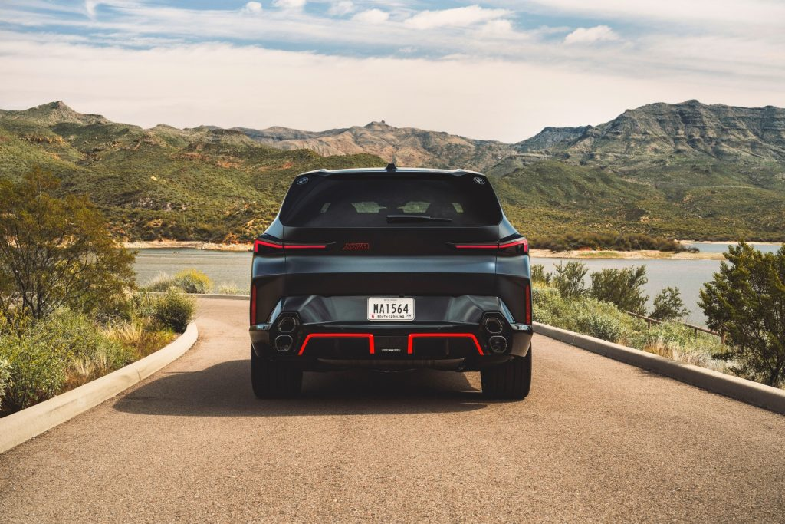 | © BMW Magyarország
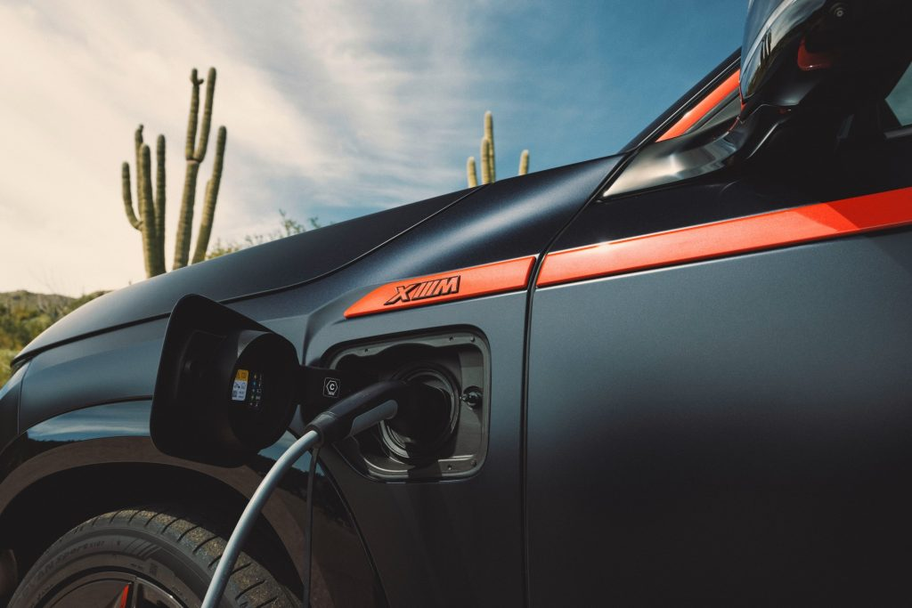 | © BMW Magyarország
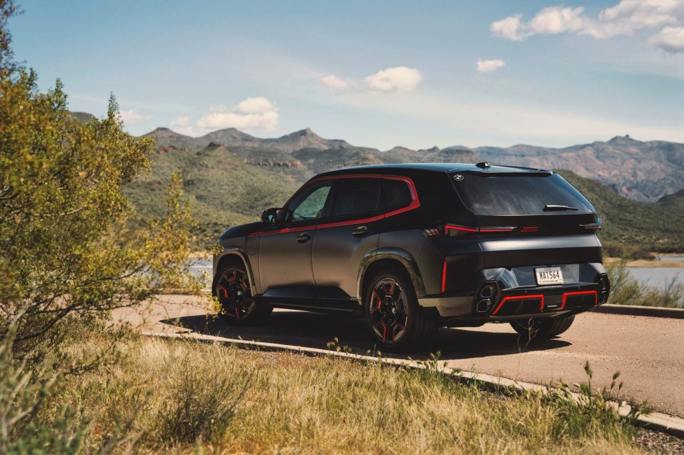 | © BMW Magyarország
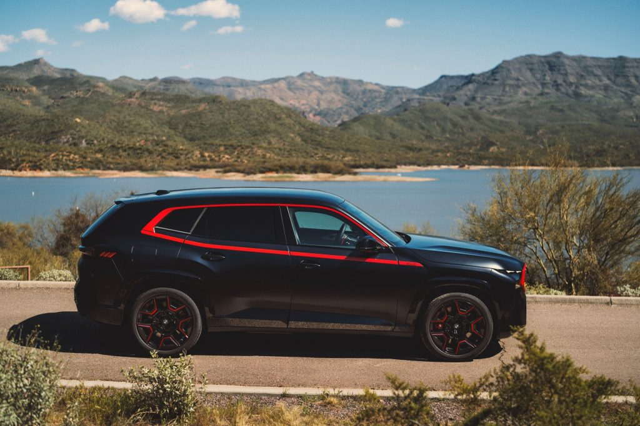 | © BMW Magyarország
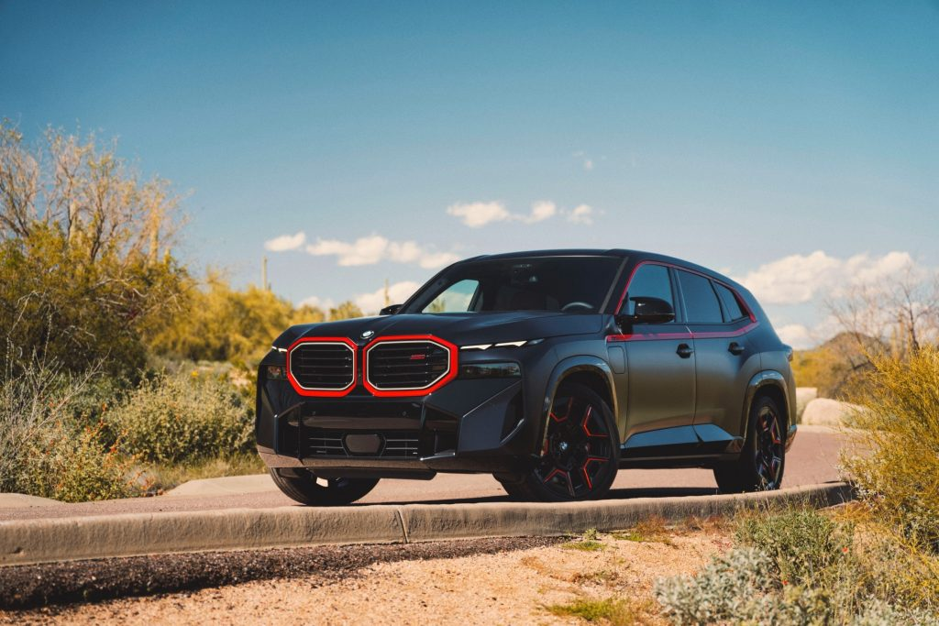 | © BMW Magyarország
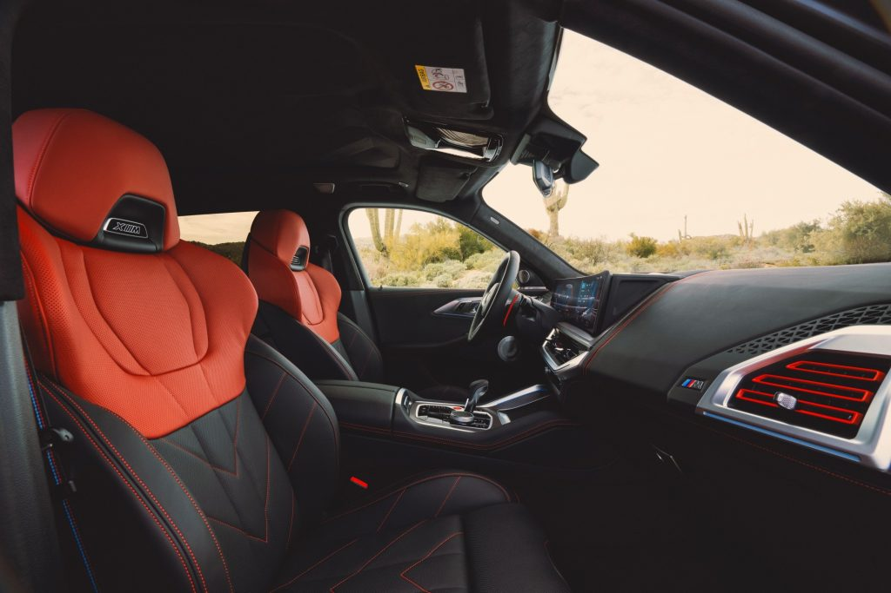 | © BMW Magyarország
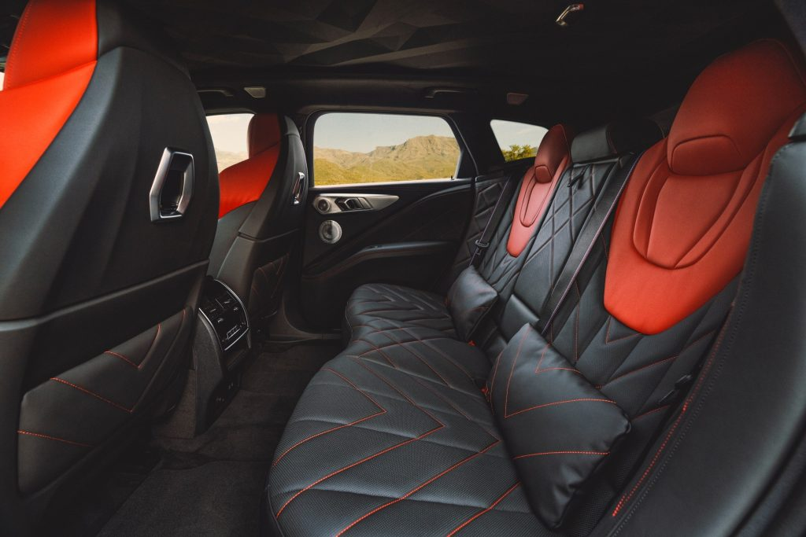 | © BMW Magyarország
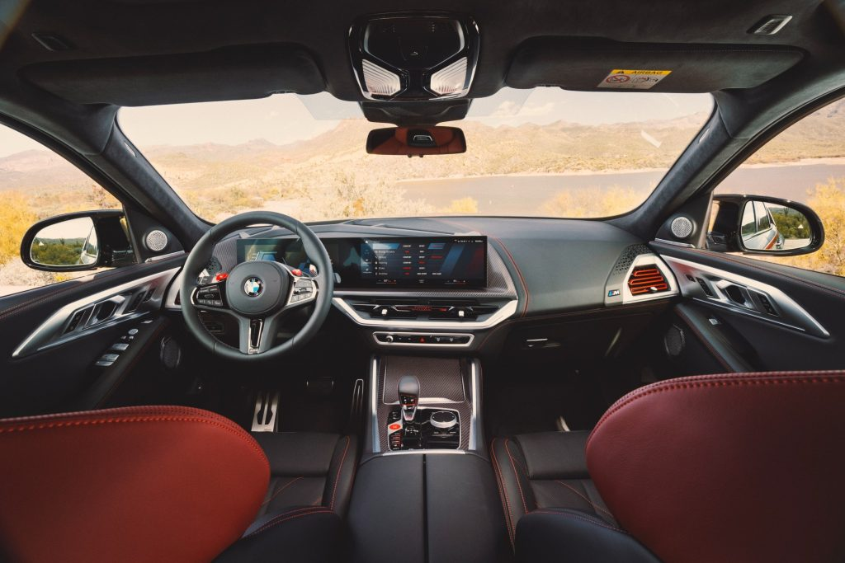 | © BMW Magyarország
Eredeti tartalom: BMW Magyarország
Továbbította: Helló Sajtó! Üzleti Sajtószolgálat
Ez a sajtóközlemény a következő linken érhető el:

